Муниципальное казенное общеобразовательное учреждение
«Средняя общеобразовательная школа №1» г.Щучье

Эпоха Петра I
глазами художников

Исследовательская работа

Кучина Алена,
обучающаяся 8 класс

Верховых Людмила Владимировна,
учитель истории

г.Щучье, 2014 г.
Оглавление

- Введение 3
- Основная часть 5
- Заключение
- Список источников

Введение
И думал он:
Отсель грозить мы будем шведу,
Здесь будет город заложен
Назло надменному соседу,
Природой здесь нам суждено
В Европу прорубить окно,
Ногою твердой стать при море.
Сюда по новым им волнам
Все флаги в гости будут к нам,
И запируем на просторе.
А. С. Пушкин.
В истории человечества встречаются такие личности, которые, некогда появившись, проходили затем через века, через доступную нашему умственному взору смену эпох и поколений. Такие люди - поистине "вечные спутники" человечества. Речь может идти о политических и государственных деятелях, о представителях науки, культуры и искусства, о том ощутимом вкладе, внесенном ими в развитие человеческого общества, его материального и духовного бытия.
К числу таких "вечных спутников" человечества принадлежит и Петр Великий, личность которого была необычайно сложна и противоречива. И в то же время, он был яркой индивидуальностью во всем, и именно это позволило ему ломать устоявшиеся традиции, обычаи, привычки, обогащать старый опыт новыми идеями и деяниями, и однозначные оценки невозможны, ибо не все исследователи учитывают образ мыслей, способности, характер тех людей, которые, будучи у власти, влияли на исторический процесс. Конечно, их личные качества определяются в немалой степени воспитанием, и, следовательно, средой и эпохой. Но ведь одна и та же эпоха воспитывает разных людей, и далеко не безразлично, кто именно стоит у власти или командует армией.
Каждая эпоха выносит представление об исторической личности нечто свое, характерное именно для данной эпохи, раскрывая те грани и аспекты, тот смысл и значение, то особенное, что было просмотрено эпохами предыдущими и в этом заключается развитие исторической мысли.
Объект исследования: эпоха правления Петра I.
Предмет исследования: произведения художников, отразившие эпоху Петра I.
Цель: сохранение памяти о Петре I и его эпохе правления.
Задачи:
- Выявить произведения художников, отразившие эпоху Петра I.
- Установить хронологическую последовательность событий, изображённых художниками.
- Проанализировать события, изображённые на картинах.

Основная часть
Личность Петра I

На протяжении более 300 лет историки спорят о том, как оценивать личность Петра I и проведённые им преобразования. Все зависит от того, что считать для России главным, а что второстепенным, что полезным, а что вредным. Историки 19 века так оценивали личность Петра I: Н.М. Карамзина, М.П. Погодина и С.М. Соловьёва.
Карамзин Н.М .
Явился Пётр… Он сквозь бурю и волны устремился к своей цели: достиг и всё переменилось! Сею целью было не только новое величие России, но и…присвоение обычаев европейских…Искореняя древние навыки, представляя их смешными, хваля и вводя иностранные, государь унижал россиян в собственном их сердце…
Мы стали гражданами мира, но перестали быть, в некоторых
случаях, гражданами России. Виною Пётр. Он велик без сомнения; но ещё мог бы возвеличить больше, когда бы нашёл способ просветить ум россиян без вреда для их гражданских добродетелей
Погодин М.Н.
«Нынешняя Россия, то есть, Россия европейская дипломатическая политическая, военная, Россия коммерческая, мануфактурная, Россия, школьная есть произведение Петра Великого»…
Смотрите, как по его движениям то вдруг на севере, из болота выскочит город, то на юге по морю пустится флот, то на западе встаёт линия крепостей, то на востоке скорым маршем выступит в поход армия!.
Соловьёв С. М.
«Никогда ни один народ не совершал такого подвига, какой был совершён русским народом в первую четверть 18 века. На исторической сцене явился народ малоизвестный, неимоверными усилиями, страшными пожертвованиями он дал законность своим требованиям, явился народом могущественным. Человека, руководящего народом в этом подвиге, мы имеем полное право назвать величайшим историческим деятелем, ибо никто не может иметь большего значения в истории цивилизации».
Петр I единственный, возможно, из правителей России, который сделал для неё столько, отдав ей максимум, а для себя взяв минимум из всего возможного, который обладал такой энергией и силой, который постоянно рвался вперёд, боролся с отсталостью своей страны. Именно поэтому для своей работы я взяла тему, связанную с Петром I.
В русской науке и публицистике, так же как и в зарубежной, история России нередко делиться на два периода - допетровский и послепетровский. Такова притягательная сила личности Петра Великого, первого российского императора, великого реформатора, и значительность того места, которое он занял своими деяниями в истории. Российский историк Сергей Михайлович Соловьёв называл Петра революционером на троне, и подобный взгляд в своё время был весьма распространён.

Личность Петра I глазами художников
Серов Валентин Александрович, Суриков Василий Иванович

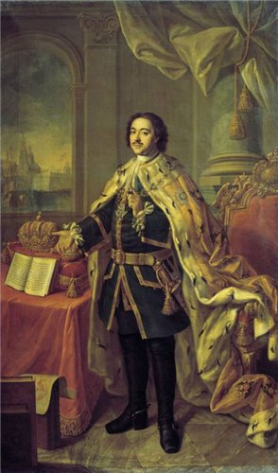

Несмотря на угасание своего таланта в конце 1760-х годов, художник все последующее десятилетие продолжает много работать. Антроповские семидесятые годы открываются большим парадным портретом Петра I, созданным для «поставления» в синодальную членскую палату.
Художник использует традиционные, общеупотребимые атрибуты парадного царского портрета. Следуя апробированной схеме, Антропов изображает стол с царскими регалиями, тронное кресло, обязательную колонну и столь же обязательную драпировку. Для написания головы Петра I был использован портрет работы Ж.М. Натье (Сахарова И.М. Алексей Петрович Антропов. – М., 1974. С. 156.).
В произведении прослеживается строгость композиционного построения и стремление свето-теневыми средствами передать объемность пространства. Через свои детали портрет «рассказывает» о великих свершениях императора. Поскольку полотно писалась для Священного Синода, правой рукой Петр I указывает на «Духовный регламент», по которому Церковь стала подчиняться государству, а вместо патриаршества учреждался Синод. В окне неслучайно появляется вид на Петропавловскую крепость: это служит указанием на основание Петром I новой столицы и преобразование России в империю. В этой работе А.П. Антропова видны черты нового стилевого направления, развивавшегося в русском искусстве 1770-х годов, – классицизма.

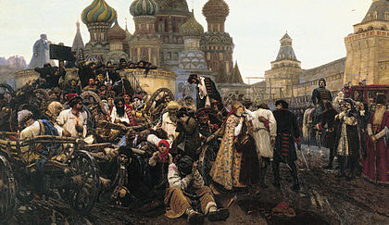
«Утро стрелецкой казни» — картина русского художника В. И. Сурикова, посвящённая казни стрельцов после неудачного бунта 1698 года.
Художник обратился к событиям эпохи Петра I, когда Стрелецкий бунт, возглавляемый царевной Софьей, был подавлен, а стрельцы казнены. Однако, Суриков не показал самой казни, так как он не стремился шокировать зрителя, а хотел рассказать о трагической народной судьбе в момент исторического перелома. Художник сосредоточил внимание на душевном состоянии приговорённых и том, что переживает каждый из них в последние минуты своей жизни.
На картине два главных героя — молодой Пётр, сидящий на коне возле кремлёвских стен, и рыжий стрелец, гневно смотрящий на царя. Этот неистовый человек представляет собой эмоциональный центр композиции. Его руки связаны, ноги забиты в колодки, но он не смирился со своей участью. В руках он сжимает свечу с взметнувшимся языком пламени. Пётр глядит на стрельцов не менее гневным и непримиримым взглядом. Он полон сознания своей правоты. Между фигурами стрельца и Петра можно провести диагональную линию, она зрительно демонстрирует противостояние этих персонажей.
Столь же эмоционально показаны и другие стрельцы. Чернобородый стрелец в накинутом на плечи красном кафтане мрачно, исподлобья озирается вокруг. И он не покорился приговору Петра. Сознание седого стрельца помутилось от ужаса грядущей казни, он не видит припавших к нему детей. Солдат выхватывает свечу из его разжатой бессильной руки. Склонившаяся голова стоящего на телеге стрельца предвещает его будущую участь. Солдаты волокут к виселице ещё одного обессилевшего стрельца. На землю брошены уже ненужные кафтан и колпак, чуть тлеет фитилёк свечи, выпавшей из рук. В отчаянии кричит молодая стрелецкая жена, сын прижался к матери и спрятал лицо в складках её одежды. Тяжело опустилась на землю старуха. Рядом с ней кричит охваченная страхом маленькая девочка в красном платочке.
Глубокий трагизм момента подчёркивает и тёмный колорит картины. Художник выбрал время изображения казни — утро после дождливой осенней ночи, когда только начало светать и над площадью не успел полностью рассеяться холодный утренний туман. В этой обстановке среди тёмной толпы выделяются белые рубахи осуждённых и мерцающие огоньки их свечей. В картине «Утро стрелецкой казни» Суриков применил композиционный приём сближения планов, сократив расстояние между Лобным местом, храмом Василия Блаженного и Кремлёвской стеной. Так он добился эффекта огромной народной толпы, полной жизни и движения, в реальности изобразив всего лишь несколько десятков персонажей. Важное значение имеет и архитектурный фон картины. Пёстрые главы собора Василия Блаженного соответствуют фигурам стрельцов, а кремлёвская башня — фигуре Петра I на коне.
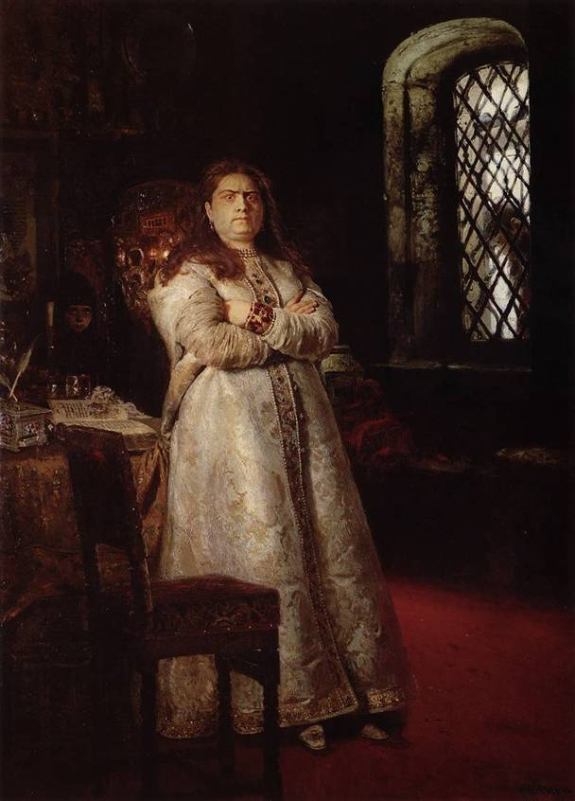
"Софья производит впечатление запертой в железную клетку тигрицы, что совершенно отвечает истории".
И.Н.Крамской
Полотно «Царевна Софья Алексеевна» через год после заключения ее в Новодевичьем монастыре, во время казни стрельцов и пытки всей ее прислуги в 1698 году» - первое историческое произведение И. Е. Репина – было написано в 1879 году.
Портрет-картина изображает старшую сестру Петра I в момент ее заточения в Ново-Девичьем монастыре, куда она была помещена после подавления заговора и стрелецкого мятежа. Живописец показывает драму сильной личности, раскрывает тяжелые переживания свергнутой царевны, ее бессильные гнев и ненависть.
Репин изображает царевну Софью в полный рост. Скрещенные на груди руки и вся поза ее «мужиковатой» фигуры выражают неукротимую силу и энергию. По выражению Крамского, Софья похожа на «запертую в железную клетку тигрицу».
Очень выразительно рисует Репин гневное лицо женщины: ее выпученные глаза, гневно сведенные брови и плотно сжатые губы. Контраст богатой одежды царевны и ее непричесанной головы говорит о своеволии и внутреннем смятении женщины. Облик царевны вселяет страх - художник подчеркивает это, изображая испуганно забившуюся в угол монашенку.
Композиция произведения очень проста. В центре полотна – фигура царевны, а остальные детали необходимы для того, чтобы более полно передать ее характер и переживания. Для создания особой психологической напряженности автор рисует фигуру царевны Софьи на фоне темного интерьера, тускло освещенного свечами. Фигурка испуганной послушницы, голова повешенного стрельца за решеткой окна – эти детали добавляют сюжету картины остроты и исторической убедительности. С чисто репинским мастерством написаны парчовое, с изящным узором, платье царевны, тени на красном ковре, серебряная чернильница, раскрытая книга на столе…
Полотно «Царевна Софья» по праву входит в сокровищницу мировой культуры. Репин в своей картине убедительно воссоздал историческую эпоху, а также сумел показать незаурядную, сильную личность, находящуюся в состоянии сильного душевного потрясения.
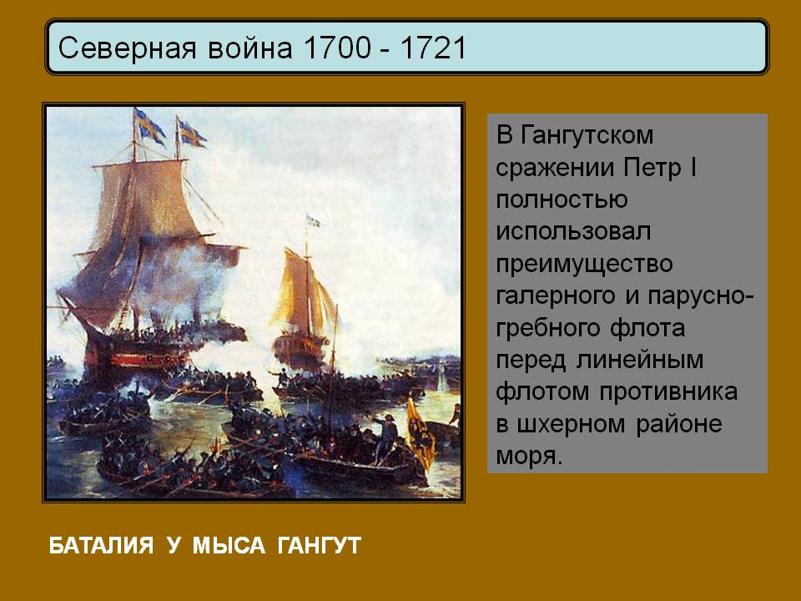

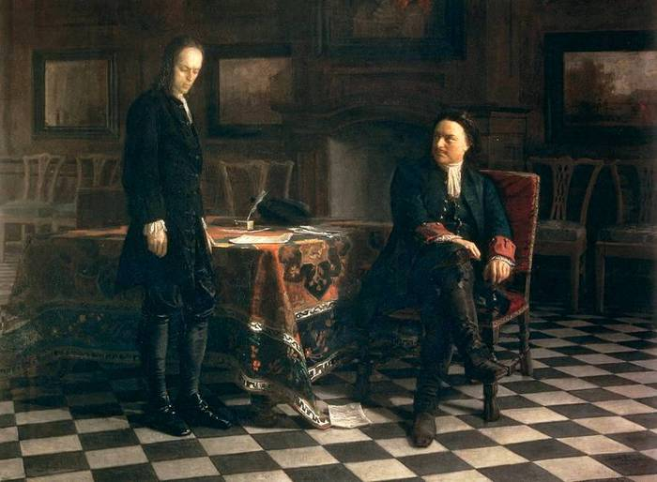
К числу картин, известных широкому зрителю с детства и живущих в исторической и культурной памяти народа, относится и знаменитое полотно Николая Николаевича Ге "Петр I допрашивает царевича Алексея в Петергофе". Чаще эту картину называют просто "Царь Петр и царевич Алексей".
Семейная драма царя-преобразователя Петра I - одна из самых приметных страниц русской истории. Почти 150 лет назад написал Н. Ге эту картину, репродукции которой воспроизведены в многочисленных художественных изданиях и открытках.
В 1872 году в Москве должна была состояться выставка, посвященная 200-летию со дня рождения Петра I. Это и натолкнуло Н. Ге на мысль написать картину из жизни великого царя-реформатора: "Я чувствовал везде и во всем влияние и след петровской реформы. Чувство это было так сильно, что я невольно увлекся Петром и, под влиянием этого увлечения, задумал свою картину "Петр I и царевич Алексей". Из бурной истории царя Петра художник на своей картине изображает тот момент, когда Петру I пришлось переживать тяжелую драму между сознанием государственного долга и отцовскими чувствами.
Трагически сложилась судьба первенца царя Петра, многие обстоятельства сыграли в ней свою роковую роль. Прежде всего среда, в которой воспитывался молодой царевич Алексей, - окружение его матери, боярской дочери Евдокии Лопухиной: это были отпрыски старинных боярских родов, ненавидевшие Петра I за преобразования и за суровую борьбу с "большими бородами". Характер самого царевича Алексея тоже был прямой противоположностью отцовскому - с его неиссякаемой энергией, предприимчивостью, железной волей и ненасытной жаждой деятельности. И обида на отца, насильно сославшего молодую царицу Евдокию в Суздальский монастырь. Наследник Петра I становился не продолжателем отцовских дел, а их врагом, хулителем и заговорщиком. Впоследствии ему пришлось бежать из родной страны, но возвращенный в Россию, он был объявлен преступником и вот предстает пред грозными очами отца.
Но здесь была не только великая личная трагедия Петра - отца, потерявшего в лице сына наследника-реформатора. Конфликт, положенный Н. Ге в основу сюжета картины, перерастает из чисто семейного и отражает уже историческую трагедию. Эта трагедия была характерна для всей России, когда Петр I, ломая старину, на крови строил новое государство.
События трактованы Н. Ге предельно просто, романтическая взволнованность его прежних евангельских полотен уступила место строгой исторической объективности, поэтому на его картине все жизненно достоверно - и выбранная ситуация, и обстановка, и художественная характеристика, и композиция всего произведения. Однако, приступая к работе над картиной, Н. Ге оказался перед выбором. Многие тогда были уверены в вине "царя-сыноубийцы", а сам царевич объявлялся жертвой вероломного отца. Однако с таким освещением событий не согласился историк Н.И. Костомаров, которого Н. Ге хорошо знал и считал его выдающимся талантом, историком с ясным умом. Происки царевича Алексея для Н. Костомарова были делом доказанным, а казнь закономерной. Правда, и он оговаривается, что Петр I сам сделал из сына врага.
Вот в такой ситуации оказался Н. Ге, когда нужно было встать на какую-то определенную точку зрения или самому искать историческую путеводную нить. Если решительно осудить царевича, то в таком случае надо сопоставить его с "добродетельным отцом, а на это художник не мог решиться. Да и оснований для этого у него не было, ибо он сам признавался: "Я питал симпатии; к Петру, но, изучив многие документы, увидел, что симпатий быть не может. Я взвинчивал в себе симпатии к Петру, говорил, что у него общественные интересы были выше чувства отца, и это оправдывало жестокость, но убивало идеал".
И тогда Н. Ге решил соединить в себе усилия историка и художника. Без устали он работает в Эрмитаже, изучая все живописные и графические изображения Петра I и царевича Алексея. В петергофском Монплезире он побывал в комнате Петра, рассматривал его одежду, личные вещи, потом возвращался в свою мастерскую и начинал делать эскизы и зарисовки.
Сначала в карандашных набросках Петр I был изображен один: сидя за столом и опустив голову, он мучительно размышляет. Перед ним лежат документы, неопровержимо доказывающие вину сына. Но пока семейной драмы, которую Н. Ге так хотел художественно материализовать, не чувствуется, и появляется новый эскиз. На нем могучая фигура сидящего царя дана силуэтом на фоне окна, в лучах яркого дневного света. Рядом стоит сын - усталый и безнадежно опустивший голову. Но художник отказался и от этого варианта, так как было слишком наглядно возвеличение одного героя за счет другого. В окончательном варианте картины Петр I сидит за столом и смотрит на сына пристальным взглядом. Только что произошло бурное объяснение, и царь Петр как будто ждет от сына ответа. Царевич, как человек-призрак, стоит словно скованный, в замешательстве потупив взор.
Рассеянный свет пасмурного дня, сдержанный колорит придают картине реальную интонацию, все внимание художника сосредоточено на психологической выразительности лиц и фигур - их мимике, жестах, позах. После бурного спора порыв гнева у Петра сменяется мучительной уверенностью в виновности сына. Все слова сказаны, все обвинения предъявлены, в комнате царит напряженная, нервная тишина. Пытливо и пристально всматривается Петр I в царевича Алексея, стараясь разглядеть, разгадать его, все еще не оставляя надежды на раскаяние сына. Под взглядом отца тот опустил глаза, но диалог между ними продолжается внутренне, в полном безмолвии.
В картине Н. Ге удивительно точно выбран момент действия, который позволяет понять происшедшее и догадаться о будущем. А о том, что оно будет страшное, говорит многое. И прежде всего ниспадающая на пол красная скатерть, непреодолимым барьером разделяющая фигуры отца и сына. Этим Н. Ге добивался главного: смертный приговор готов был подписать не венценосный палач, а раненный в самое сердце отец - все взвесивший государственный политик, но все еще колеблющийся человек.
Трагическая коллизия картины спрятана как бы внутрь, художник обходится здесь без поражающих цветовых ударов, холст освещен мягко, почти незаметно. Краски на его картине не пылают, не светятся, подобно раскаленным углям, а нейтрально живут в затемненном пространстве.
На полотне тщательно выписаны все детали, они не только конкретизируют место и время действия, но и участвуют в характеристике действующих лиц картины. Простая мебель, висящие на стенах "голландские" картины говорят о простых вкусах Петра, и в этой европейского вида комнате Алексей, воспитанный в теремах, чувствует себя чужим. Боязнь отца, непонимание его дел, страх наказания сделали Алексея настороженным и скрытным. Но у него были и другие черты характера, о которых писал еще историк М.П. Погодин: "В искренних, задушевных письмах к друзьям является он таким, каким в самом деле был, без прикрас и натяжек, - и должно сознаться, что все эти документы говорят больше в его пользу, чем в ущерб. Это был человек благочестивый, разумеется, по-своему любознательный, рассудительный, расчетливый и добрый, веселый, охотник покутить". Николай Ге, по его словам, сочувствовал несчастной судьбе царевича, когда писал свою картину.
Ни в одном из исторических документов не упоминается, что Петр I когда-нибудь допрашивал сына один на один в Петергофе. Допросы царевича велись в официальной обстановке, и, конечно, Н. Ге знал об этом. Но он сознательно переносит действие в Петергоф и ограничивает круг действующих лиц, чтобы более усилить глубокое проникновение в быт и психологию эпохи. В центр своей картины художник выдвинул именно эту ветречу, так как она позволяла ему сосредоточить все внимание на главном - на трагедии, в которой действующими лицами были два близких человека. В это решающее мгновение жизни царевич Алексей еще был способен на пассивное сопротивление, он еще не потерял веры а то, что царь Петр не осмелится переступить через свой долг отца не посмеет поднять против себя общественное мнение, осудив законного наследника престола, каким Алексей продолжал себя считать. Эта несбывшаяся, иллюзорная надежда и продолжает питать его внутреннее сопротивление. Он не был бессильной жертвой, в его упрямстве, твердом нежелании подчиниться воле отца есть своя линия поведения, свое мужество, потому он не жалкий трус (хотя иногда его видели именно таким), а противник Петра.
Это потребовало от Н. Ге совершенно иных форм и средств художественной выразительности, обобщения - без мелочного, тщательного копирования натуры. В Монплезире художник был всего один раз и впоследствии говорил, что "умышленно один раз, чтобы не разбить того впечатления, которое я вынес оттуда".
Картина имела большой успех на Первой выставке передвижников, состоявшейся в ноябре 1871 года. Русский писатель М.Е. Салтыков-Щедрин о "Тайной вечери" Н. Ге говорил: "Внешняя обстановка драмы кончилась, но не закончился ее поучительный смысл для нас". По тому же принципу художник строил и свою картину о царе Петре и царевиче Алексее: спор окончен, голоса отгремели, взрывы страстей улеглись, ответы предрешены, и все - и зрители, и история - знают продолжение и исход дела. Но эхо этого спора продолжает звучать и в петергофской комнате, и в современной художнику России, и в наши дни. Это спор об исторических судьбах страны и о цене, которую приходится платить человеку и человечеству за поступательное движение истории.
Когда Н. Ге уже заканчивал работу над картиной, в его мастерскую пришел П.М. Третьяков и сказал, что покупает у автора его полотно. На выставке произведение Н. Ге понравилось императорской семье, и Александр II попросил оставить картину за собой. Никто из свиты императора не осмелился доложить, что картина уже продана. Тогда в поисках выхода из сложившейся ситуации обратились к Н. Ге и попросили его передать картину царю, а для П.М. Третьякова написать повторение. Художник ответил, что без согласия П.М. Третьякова делать этого не будет, а Павел Михайлович заявил, что пусть Н. Ге для царя напишет повторение. Так оно и произошло. Картина после выставки была передана П.М. Третьякову, а для Александра II Н. Ге написал повторение, которое теперь находится в Русском музее.
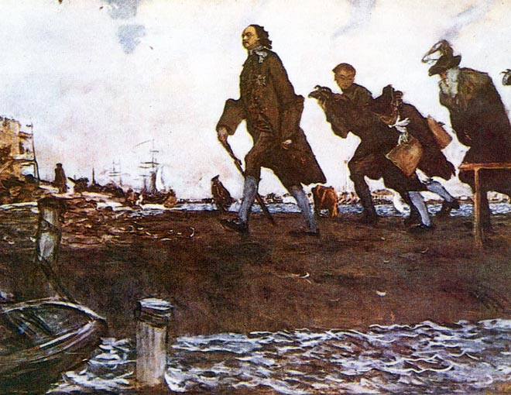
Картина Валентина Серова Петр I. написана по заказу издателя и книготорговца Иосифа Николаевича Кнебеля для репродуцирования в серии "школьных картин" по русской истории. "Страшно, судорожно, как автомат, шагает Петр... Он похож на Божество Рока, почти на смерть; ветер гудит ему по вискам и напирает в грудь, на глаза. Еле поспевают за ним испытанные, закаленные "птенцы", с которых он смыл и последний налет барского сибаритства, которых он превратил в денщиков и рассыльных. Глядя на это произведение, чувствуешь, что... в императора Петра I вселился грозный, страшный бог, спаситель и каратель, гений с такой гигантской внутренней силой, что ему должен был подчиниться весь мир и даже стихии", -писал о картине Александр Бенуа. "Гений - парадоксов друг" - Серов увидел Петра в том парадоксальном "двуединстве", которое у Бенуа выражено словами "спаситель и каратель" и которое с разительной точностью и лаконизмом сформулировано Пушкиным в Полтаве:
...Его глаза
Сияют. Лик его ужасен.
Движенья быстры. Он прекрасен,
Он весь, как божия гроза.
Картина Серова представляет не только Петра, но и его столь же "ужасное и прекрасное", как и он сам, творение - Петербург. Петр со свитой шествует по необжитой, суровой земле, где бродят коровы, "по мшистым, топким берегам", к которым подступают, "котлом клокоча и клубясь", тяжелые невские волны. На дальнем же плане - панорама города, ряд построек вдоль берега реки, среди которых возносится сверкающий, словно озаренный солнцем, проглянувшим вдалеке во время грозы, шпиль Петропавловского собора. Эта панорама, эта бледно-сиреневая вода, цвет которой столь резко контрастирует с общим тоном картины, напоминают несколько условную театральную декорацию, на фоне которой разворачивается действие. Известно, что строительство Петропавловского собора с его знаменитым шпилем было завершено лишь почти десятилетие спустя после смерти Петра. Зрелище на дальнем плане - прекрасное видение, словно пророчество о будущем великом городе:
Прошло сто лет, и юный град,
Полнощных стран краса и диво,
Из тьмы лесов, из топи блат
Вознесся пылко, горделиво.

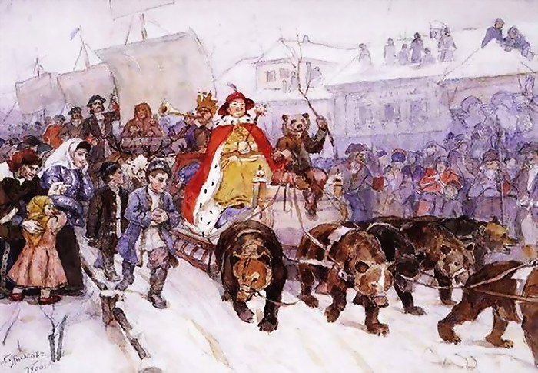
Суриков, Василий Иванович «Большой маскарад в 1772 году на улицах Москвы с участием Петра I и князя-кесаря И.Ф.Ромодановского»
Первый в истории России маскарад был устроен Петром I зимой 1722 года по случаю заключения Ништадского мира. Суриков даже картину написал по этому поводу, "Большой маскарад в 1772 году на улицах Москвы с участием Петра I и князя-кесаря И.Ф.Ромодановского.

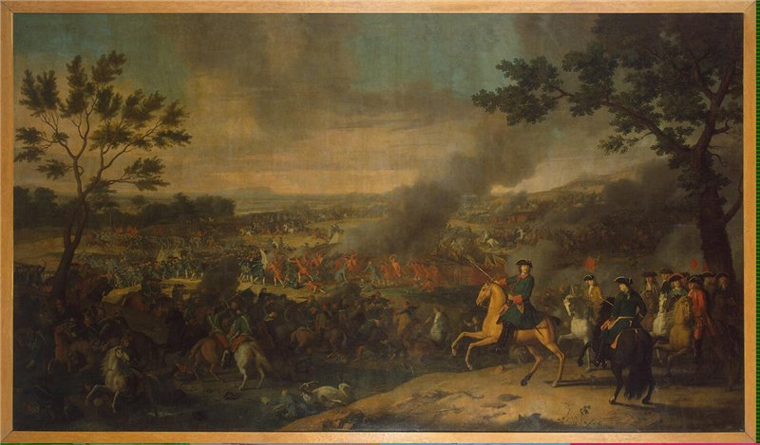

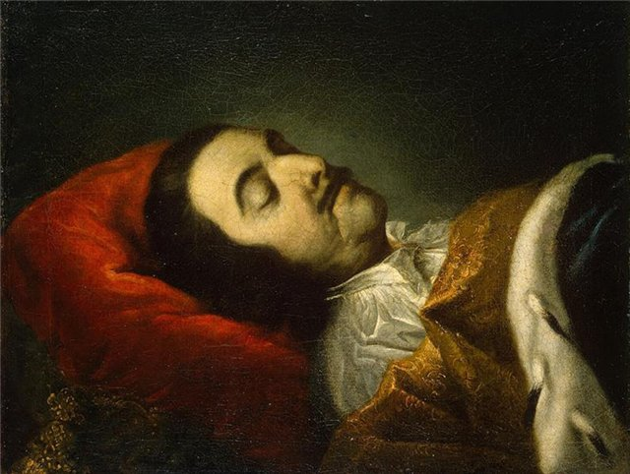

Картина Никитина «Петр I на смертном ложе» воспринимается как реквием по "отцу отечества". Сразу после смерти Петра Никитин был приглашен запечатлеть мертвого императора. На портрете царь изображен, одетый в белую рубашку, прикрытый по грудь желтоватой драпировкой и синей с горностаем мантией.
Образ Петра I полон величавой торжественности. Портрет пронизан настроением глубокой искренней скорби: для Никитина Петр был не только император, а близкий и хорошо знакомый человек, чья смерть явилась для художника личной утратой. Мастер прослеживает каждую морщинку, каждую складку, каждую прядь волос, как бы чувствуя свою ответственность перед грядущими поколениями.
Смерть уже исказила лицо Петра, но, глядя на изображение мертвого императора, можно понять его прижизненное величие. Портрет был передан в 1762 году по распоряжению императрицы Екатерины II из старого деревянного Зимнего дворца на Невском проспекта близ Полицейского моста в Императорскую Академию художеств. Его автором называли И. Н. Никитина, И.-Г. Таннауера, Андрея Матвеева. Современные исследователи считают картину безусловной работой И.Н. Никитина, что подтверждается ее технологическим анализом.

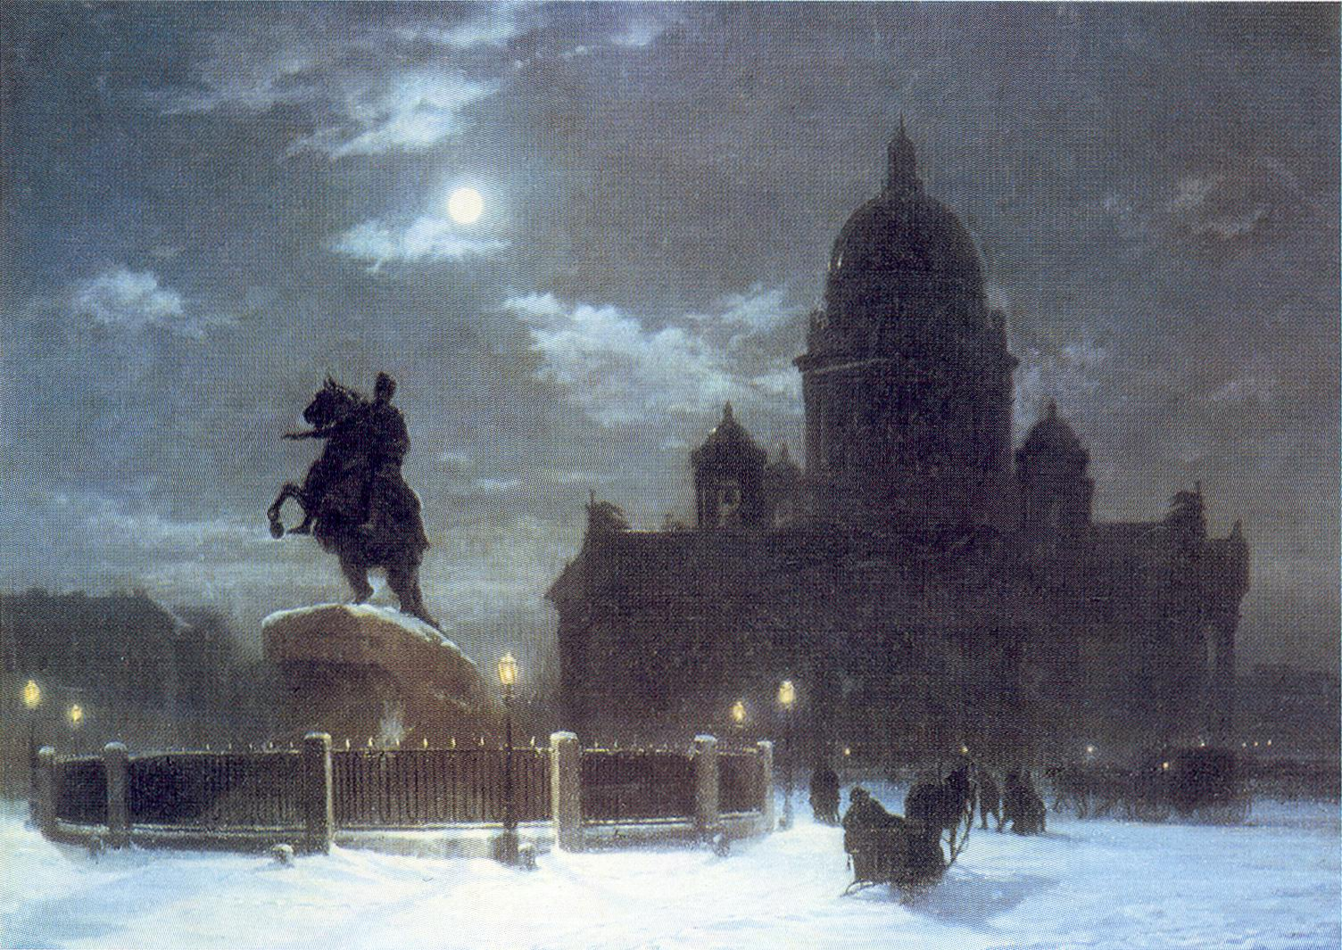

В 1782 году в Санкт-Петербурге состоялось открытие памятника императору Петру 1, скульптором которого был Этьен Фальконе (изображение «Медного всадника».)
А.С.Пушкин :
Ужасен он в окрестной мгле!
Какая дума на челе!
Какая сила в нем сокрыта!
А в сем коне, какой огонь!
Куда ты скачешь, бедный конь,
И где опустишь ты копыта?
О, мощный властелин судьбы!
Не так ли ты над самой бездной
На высоте уздой железной
Россию поднял на дыбы?

